新 书 推 荐

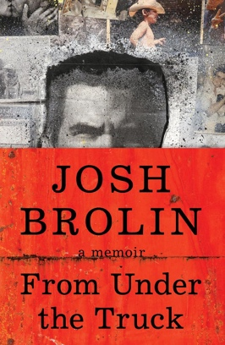
中文书名：《卡车之下》
英文书名：FROM UNDER THE TRUCK
作 者：Josh Brolin
出 版 社：Harper
代理公司：Inkwell/ ANA/Sharon
页 数：336页
出版时间：2024年11月
代理地区：中国大陆、台湾
审读资料：电子稿
类 型：传记和回忆录
版权已授：英国、乌克兰

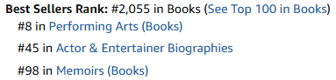

内容简介：

乔什·布洛林（Josh Brolin）的这本回忆录独具特色，绝非名人之作，感人、有趣、神秘又令人难忘。

乔什·布洛林编织了一幅由不同线索组成的网格，穿越时空，记录了一个充满好奇、痛苦、奉献、善良和幽默的人生，讲述了远离好莱坞的非传统童年。他在加利福尼亚州帕索罗伯斯的一个牧场长大，从小就被狼群、美洲狮和其他野生动物所包围，这些动物都是他无所畏惧、脾气暴躁的母亲简·艾吉·布洛林（Jane Agee Brolin）养大的。简·艾吉·布洛林早逝的悲惨遭遇一直萦绕在这本书中，她令人难忘的人格力量贯穿全书。布洛林还讲述了他在电影业的职业生涯：他在《七宝奇谋》（The Goonies）中的突破性角色、《老无所依》（No Country for Old Men）的拍摄现场，以及其间和之后的职业和个人的起起落落。他以毫不保留的坦诚和幽默，分享了对人际关系、毒瘾、爱情和父爱的见解。

《卡车之下》（From Under the Truck）是一部大胆而引人入胜的回忆录，出自一位天生的作家之手。

作者简介：


乔什·布洛林（Josh Brolin）出生于1968年，在加利福尼亚州帕索罗伯斯的一个牧场长大。他是制片人、导演、编剧和奥斯卡提名演员。作为四个孩子的父亲，他与妻子和两个孩子生活在加利福尼亚。

媒体评价：

“短小精悍，多彩诙谐。他在讲述故事时鲁莽而不羁，在讲述故事时坦率而不加掩饰。这是一个敢于直抒胸臆、直面情感、勇于犯错并最终取得成功的人……。这是一次令人振奋、富有洞察力的旅程。”
——马尔科姆·福布斯，《洛杉矶时报》

感谢您的阅读！
请将反馈信息发至：版权负责人
Email：Rights@nurnberg.com.cn
安德鲁·纳伯格联合国际有限公司北京代表处
北京市海淀区中关村大街甲59号中国人民大学文化大厦1705室, 邮编：100872
电话：010-82504106, 传真：010-82504200
公司网址：http://www.nurnberg.com.cn
书目下载：http://www.nurnberg.com.cn/booklist_zh/list.aspx
书讯浏览：http://www.nurnberg.com.cn/book/book.aspx
视频推荐：http://www.nurnberg.com.cn/video/video.aspx
豆瓣小站：http://site.douban.com/110577/
新浪微博：安德鲁纳伯格公司的微博_微博 (weibo.com)
微信订阅号：ANABJ2002


